1. Primer error:

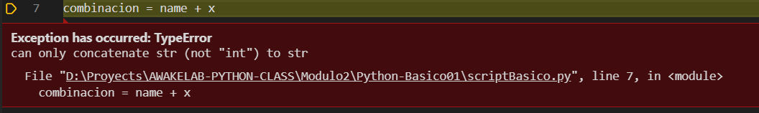

Esto se produce cuando se concatena una variable de tipo string con una de tipo int. Para prevenir esto se puede hacer parse a la variable de tipo numérica.

1. Segundo Error:

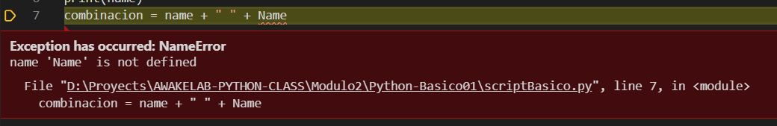

Python es un lenguaje case-Sensitive lo que significa que para Python la variable Name y name son distintas.

1. Tercer Error:

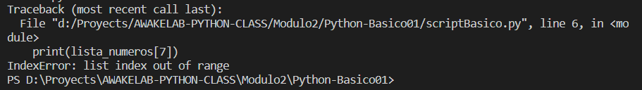

En este error estoy tratando de acceder a un índice dentro de una lista que no existe. Por lo cual no se puede leer.

Mis futuros proyectos.

* Hacer un juego Gacha
* Alguna página web funcional que haga scrap
* Algún programa mobile educacional